**新城市火薬類取締事務に係る許可等補完基準**

　煙火消費については、火薬類取締法、火薬類取締法施行規則（以下｢省令｣という。）及び通商産業省告示並びに通商産業省立地公害局長通達によるほか、この基準に定めるところによる。

１　安全な距離

（１）省令第５６条の４第４項第１号及び同条第６項第1号の規定に基づく打揚煙火の打揚筒及び仕掛煙火の設置場所等から人の集合する場所、建物等に対してとるべき距離は、別表第１から別表第５による。

（２）省令第５６条の４第４項第１１号ただし書きの防護措置等は別表第６による。

２　煙火置場

　　省令第５６条の４第３項の規定に基づく煙火置場の構造は次のいずれかによる。

（１）小屋組・テント張りの場合

　　ア　小屋組みにあっては、不燃性又は難燃性の素材を使用し、テント張りにあっては、火の粉等に耐えうるような材質（難燃性の布地等）を使用し、火の粉が入り込まない構造とすること。

　　イ　出入口は打揚筒、仕掛煙火の設置場所と反対の方向に設けること。

　　ウ　地盤面は作業がしやすいように平らにし、地盤面が軟弱の場合は板等を敷くこと｡

　　エ　内部の容器は火の粉が入り込まない丈夫な構造のものとすること。

　　オ　水が浸入しないように周囲に溝を掘るなどの措置を講ずること。

　　カ　テント張りによる場合は、支柱が倒れないようにロープ等で固定すること。

（２）有蓋車の場合

　　ア　有蓋車を煙火置場として利用する場合は、エンジン搭載車を利用しないこと。ただし、やむを得ずエンジン搭載車を利用する場合は､次によること。

　　　(ｱ)　設置は仕掛煙火等が仕掛られる前に行い、すでに仕掛られた煙火等があるときは､安全な地点を通過すること。

　　　(ｲ)　設置位置が定まったときはエンジンを停止し、エンジンキーは責任者において管理すること。

　　　(ｳ)　電気配線が裸出していないこと。

　　イ　位置は平坦な場所を選び､車止め等を使用し、移動しないよう固定すること。

　　ウ　煙火の取出口は打揚筒、仕掛煙火の設置場所と反対の方向に設けること。

エ　内部の容器は火の粉が入り込まない丈夫な構造のものとすること。

（３）その他

　　ア　少量消費の場合

　　　　煙火消費の規模、数量が少なく、消費の時間が短い場合は、上記によらず難燃性の覆いと火の粉が入り込まない丈夫な構造の容器により煙火置場とすることができる。

　　イ　打揚筒等に対する安全な距離が不足の場合

　　　　船上又は土地の事情等でやむを得ず打揚筒及び仕掛煙火の設置場所に対し２０メートル以上の距離が取れない場合は、打揚筒及び仕掛煙火の方向に対し、火の粉が入り込まない丈夫な構造のもので保護すること。

３　噴出煙火の消費

　　噴出煙火の製造方法及び消費方法、平成元年６月１日付通商産業省立地公害局保安課火薬専門職通知「噴出煙火に関する保安技術基準」に定めるもののほか、次に定める基準によるものとする。

（１）製造の方法

　　　手筒花火の１本の薬量（鉄粉を含む。以下同じ。）は4,000g以下とし、噴水花火（台付き）の１本の薬量は6,000ｇ以下とする。

（２）消費の方法

　　ア　安全な距離等

　　　(ｱ)　観客、建物に対する安全な距離

　　　　　噴出煙火を消費する場合には、消費場所から観客、建物に対して次に定める距離以上の距離をとること。

ａ　観客に対する安全な距離

　　　　　　噴出煙火の種類及び薬量の区分に応じ、別表第４に定める安全な距離。（消費場所の地形、周囲の状況等により、やむを得ず、観客に対して同表に定める安全な距離がとれない場合で高さ９０cm以上の不燃性又は難燃性の防護パネル等を観客の前に設置するときは、別表第５に定める安全な距離）

ｂ　建物に対する安全な距離

　　　　　　噴出煙火の炎、火の粉が建物に届かない距離、ただし、安全に消費することが可能な場合は、この限りでない。

　　　(ｲ)　筒相互間の距離

　　　　　噴出煙火を２本以上同時に消費する場合には、噴出煙火の種類及び薬量に応じて別表第４に定める筒相互間隔以上の距離をとること。

　　イ　危険区域等の明示

　　　(ｱ)　手筒花火を移動しながら消費するときは、当該移動範囲から観客まで別表第４（ア(ｱ)ａのかっこ書きに定める場合にあっては、別表第５）に定める安全な距離を確保すること。また、当該移動する範囲を明示すること。

　　　(ｲ)　観客の危険防止のため、消費場所から別表第４（ア(ｱ)ａのかっこ書きに定める場合にあっては、別表第５）に定める安全な距離以上に離れた位置に警戒柵・ロープ等を設置し、危険区域を明示すること。

別表第１

打揚煙火（スターマイン及び仕掛の裏打ちを含む。）の安全な距離

|  |  |  |
| --- | --- | --- |
| 煙火の種類及び直径 | 距離（ｍ） | |
| 細工物 | 星物 |
| ６０ｃｍ超  ９０ｃｍ 以下　　　　　　　　　　（３０号） | ４００ | ４６０ |
| ３０ｃｍ超  ６０ｃｍ以下 　　　　　（２０号）（１５号） | ３３０ | ３６０ |
| ２４ｃｍ超  ３０ｃｍ以下　　　　　　　　　　（１０号） | ２３０ | ２５０ |
| １８ｃｍ超  ２４ｃｍ以下　　　　　　　　（８号）（７号） | ２００ | ２００ |
| １５ｃｍ超  １８ｃｍ以下　　　　　　　　　　　（６号） | １５０ | １７０ |
| １２ｃｍ超  １５ｃｍ以下　　　　　　（５号）（４.５号） | １４０ | １６０ |
| ９ｃｍ超  １２ｃｍ以下　　　　　　　　　　　（４号） | １２０ | １３０ |
| ６ｃｍ超  ９ｃｍ以下　 　　　　 （３号）（２.５号） | １００ | １００ |
| ３ｃｍ以上  ６ｃｍ以下　　　　　　　　（２号）（１号） | ５０ | ５０ |

注　１　球状、筒状を問わず打揚がるもので径が３０ミリメートル以上のもの



　　２　スターマイン及び仕掛の裏打ちを含む。

　　３　球状、筒状を問わず上空で開発するものを、打揚筒を傾斜させて打揚げる場合には、打出し方向に対して２倍の距離とする。

別表第２

仕掛煙火の安全な距離（打揚げるものについては、単発物も含む。)

|  |  |
| --- | --- |
| 煙火の種類 | 距離 |
| 枠仕掛　文字、絵型等 | ２０ｍ以上 |
| 水上仕掛　水中金魚等 | 移動範囲から２０ｍ以上 |
| 花車 | ２０ｍ以上 |
| 吹き出すもの（噴出煙火以外のもの：滝等） | 同上 |
| 花束 | 同上 |
| 打揚がるものの内容物径が３０ｍｍ未満のもの | 同上 |
| 筒を傾斜させて打揚がるもので内容物径が３０ｍｍ未満のものは、打ち出し方向に対して | ５０ｍ以上 |
| 地雷・地割 | 打揚煙火の距離 |
| その他の観賞用煙火  綱火 | 移動範囲から１０ｍ以上 |
| その他の煙火 | その都度関係機関と協議のうえ決定する。 |

別表第３

音楽その他の芸能の公演等の演出効果の用に供する煙火の安全な距離

|  |  |
| --- | --- |
| 煙火の種類 | 距離 |
| 炎・火の粉を噴出するもの | 飛散距離の１．５倍の距離、ただし、最低５ｍ |
| 炎・火の粉を噴出しないもの | ４ｍ |

別表第４

噴出煙火の安全な距離等

|  |  |  |  |  |  |  |
| --- | --- | --- | --- | --- | --- | --- |
| 区　分 | | 薬　　　　　　量 | | 筒の噴き出し方向の前後  （ｍ） | 筒の側面  （ｍ） | 筒相互の間隔  （ｍ） |
| 噴出煙火 | 手筒花火 | 600ｇ  以下 | 直立し点火するもの | ― | ５ | １．５ |
| 上記以外のもの | １０ | ５ | １．５ |
| 600gを超え1,200g以下 | | １５ | １０ | ２．０ |
| 1,200gを超え1,800g以下 | | ２０ | １５ | ２．５ |
| 1,800gを超え2,400g以下 | | ２５ | ２０ | ３．０ |
| 2,400gを超え3,000g以下 | | ２８ | ２３ | ３．５ |
| 3,000gを超え4,000g以下 | | ３０ | ２５ | ４．０ |
| 噴水花火 | 6,000g以下 | | ― | 手筒煙火の薬量区分に準ずる。  ただし、  4,000gを超えるものは  30mとする。 | 点火者の安全が保つことができる距離とする。 |

別表第５

噴出煙火の安全な距離等

|  |  |  |  |  |  |
| --- | --- | --- | --- | --- | --- |
| 区　分 | | 薬　　　　　　　　量 | | 筒の噴き出し方向の前後  （ｍ） | 筒の側面  （ｍ） |
| 噴出煙火 | 手筒花火  手  筒  花  火 | 600ｇ  以下 | 直立し点火するもの | ― | ４ |
| 上記以外のもの | ４ | ４ |
| 600gを超え1,200g以下 | | ９ | ７ |
| 1,200gを超え1,800g以下 | | １３ | １０ |
| 1,800gを超え2,400g以下 | | １７ | １３ |
| 2,400gを超え3,000g以下 | | １９ | １５ |
| 3,000gを超え4,000g以下 | | ２０ | １７ |
| 噴水花火 | 6,000g以下 | | ― | 手筒煙火の薬量区分に準ずる。  ただし、4,000gを超えるものは20mとする。 |

参考図　　　　　　　　図１　手筒花火の消費図（薬量２，４００ｇ）

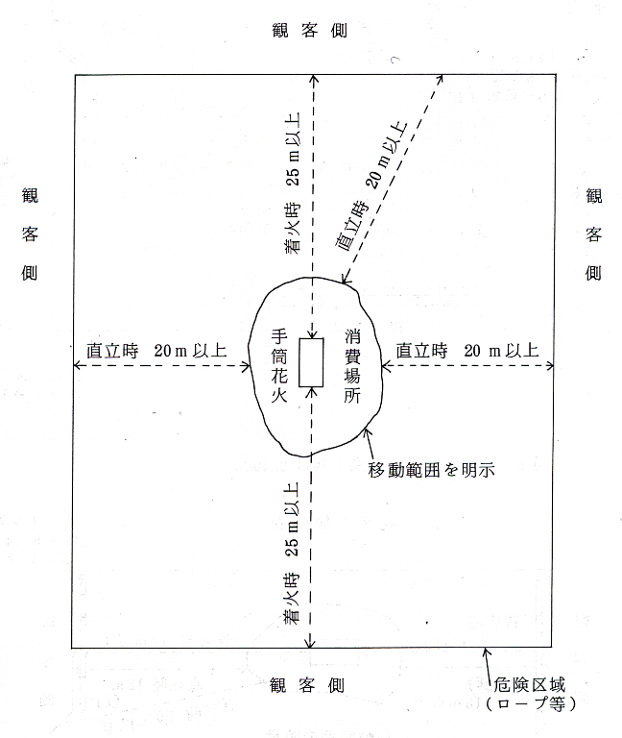

図２　手筒花火の消費図（薬量２，４００ｇ）

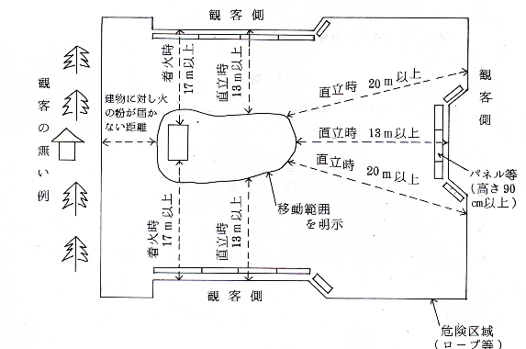

別表第６

|  |  |  |  |  |  |
| --- | --- | --- | --- | --- | --- |
| 防護措置等 | | | | | |
| 煙火玉の直径 | 打揚筒からの離隔距離 | | | | |
| 5m未満 | | 5m以上10m未満 | | 10m以上20m未満 |
| **3cm超**  15cm以下  (5号玉) | **(ｲ)飛散物を遮断する防護措置** | | **(ﾊ)飛散物に対する安全対策** | | |
|  | 厚さ2mm以上のポリカーボネート板又は畳床※１ |  | ヘルメット等 | |
| 21cm以下  (7号玉) | 厚さ4mm以上のポリカーボネート板又は畳床※１ | 厚さ2mm以上のポリカーボネート板又は畳床※１ | ヘルメット等 |
| 24cm以下  (8号玉) | 厚さ28mm以上のポリカーボネート板又は畳床7枚以上又は厚さ8.1mm以上の鋼板※1、2 | 厚さ4mm以上のポリカーボネート板又は畳床※1 | 厚さ2mm以上のポリカーボネート板又は畳床※１ |
| 30cm以下  (10号玉) | **打揚不可** | | **(ﾛ)飛散物の威力を軽減する防護措置** | | |
|  | 厚さ8mm以上のポリカーボネート板又は畳床2枚又は厚さ2.3mm以上の鋼板※1 | 厚さ5.9mm以上のポリカーボネート板又は畳床2枚以上又は厚さ1.7mm以上の鋼板※1 |
| 60cm以下  (20号玉) | **打揚不可** | | **打揚不可** | | 厚さ16mm以上のポリカーボネート板又は畳床4枚又は厚さ4.6mm以上の鋼板　※1 |
| 60cm.超 | **打揚不可** | | **打揚不可** | | **打揚不可** |

**※１　上記表と同等程度の防護措置能力のあるもので可とする。**

**※２　直径21cmを超え24cm以下の煙火を離隔距離**



**5m未満で打揚げる場合の防護措置を右図のよう**

**に打揚筒に対し45°に設置するときは、厚さ20**

**mm以上のポリカーボネート板又は畳床5枚以上**

**又は厚さ5.8mm以上の鋼板又は同等以上の能**

**力を有する措置で可とする。**

**その他**

（１）防護材（ポリカーボネート板、鋼板）の設置にあたっては、筒ばねが生じた際、

防護材が従事者を直撃しないよう固定措置等を講ずること。

**（２）防護材の大きさは、人がかがみ隠れる程度の大きさとすること。**

[参考図]

複数の打揚筒で同時に打ち揚げる場合の防護措置

